Приложение № 1
к документации об аукционе на право
заключения договора купли-продажи
лесных насаждений

Предмет аукциона № 1

Начальная цена предмета аукциона: 59 928 руб. 23 коп.
Кадастровый номер: 21:22:000000:145
Шемуршинское лесничество
Трехбалтаевское участковое лесничество

Номер лесного квартала |  | Номер лесотакса-ционного выдела-делянки | Площадь лесосеки, га | Хозяйство, преобла-дающая порода | Породы | Объем, куб. метров
 |  |  |  |  |  | Деловая |  |  |  | Дрова | Хворост-неликвид | Итого
 |  |  |  |  |  | Круп-ная | Сред-  няя | Мел-  кая | Итого | Дрова | Хворост-неликвид
146 |  | 36 | 3,4 | м/л | береза |  |  |  |  | 80 | 9 | 89
 |  |  |  |  | дуб |  |  |  |  | 19 | 1 | 20
 |  |  |  |  | ель | 1 | 5 | 2 | 8 |  | 1 | 9
 |  |  |  |  | липа |  |  |  |  | 28 |  | 28
 |  |  |  |  | осина | 4 |  |  | 4 | 487 | 138 | 629
 |  |  |  |  | сосна | 38 | 46 | 9 | 93 | 3 | 14 | 110
 |  |  |  |  | итого | 43 | 51 | 11 | 105 | 617 | 163 | 885

ПЛАН ЛЕСНОГО УЧАСТКА
Местоположение: Чувашская Республика, Шемуршинское лесничество, Трехбалтаевское участковое лесничество, квартал 146

Вид разрешенного использования: заготовка древесины

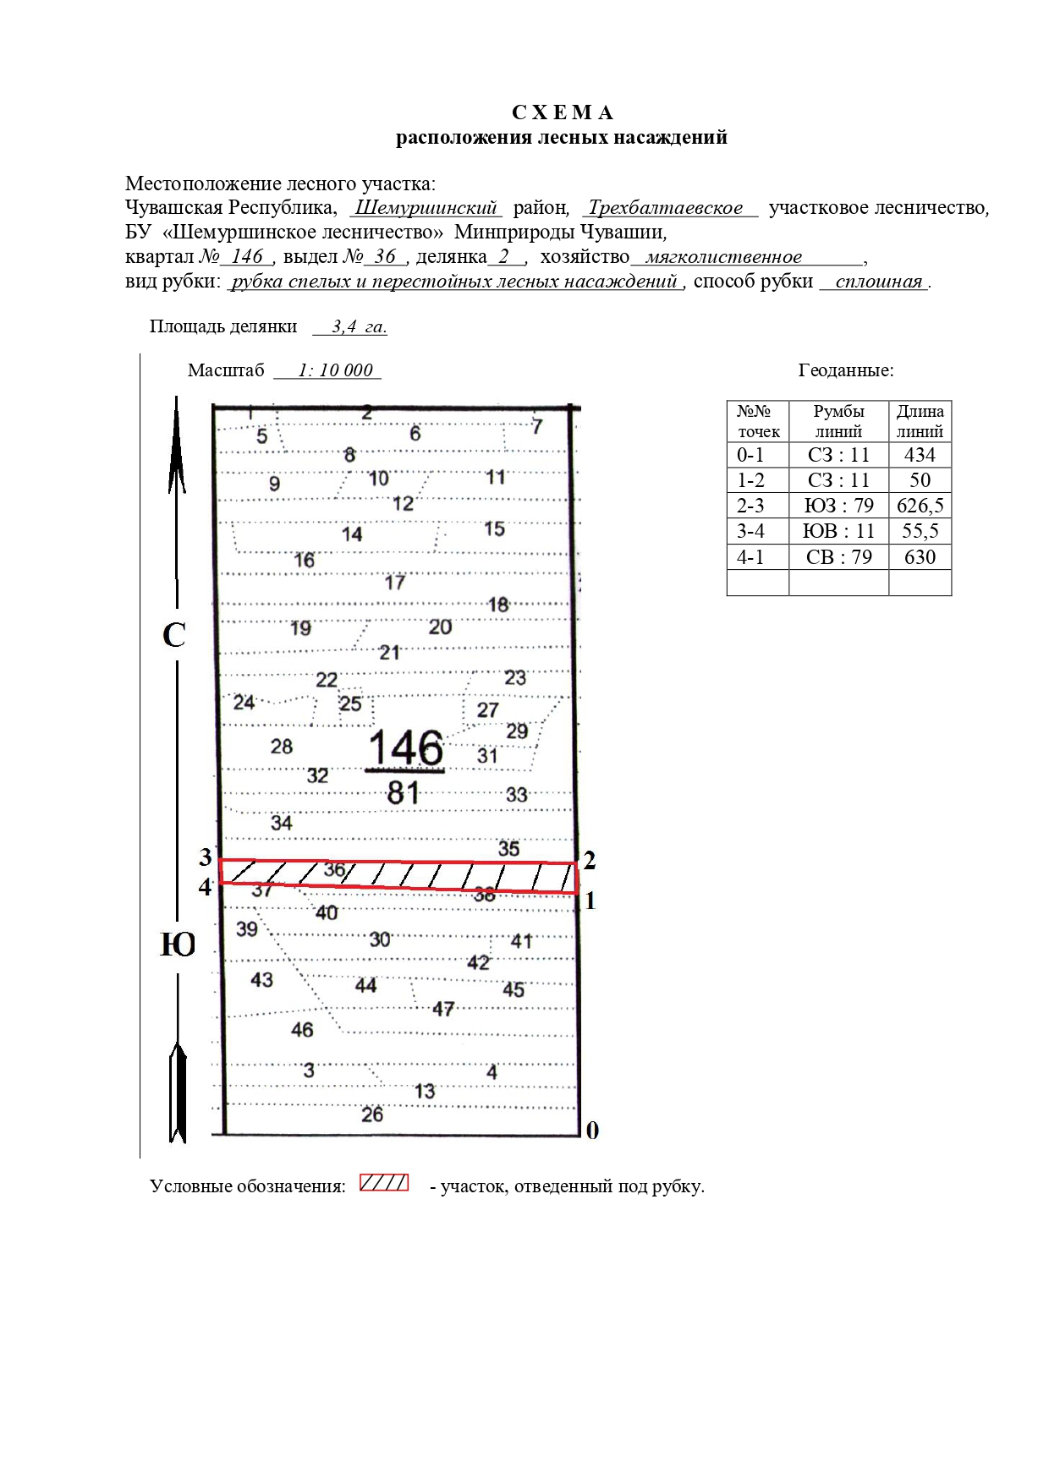

Таксационное описание лесных насаждений,
выставляемых на аукцион на право заключения
договора купли-продажи лесных насаждений
Наименование  участкового лесничества | №  кв. | №  выд. | Площадь,  га | Состав  насаждения | Возраст | Бони-  тет | Общий  запас вырубаемой древесины,  куб.м.
Трехбалтаевское | 146 | 36 | 3,4 | 7Ос1Б1С1Лп+Д | 60 | 1 | 885

Характеристика лесных насаждений
га

Общая площадь - всего | в том числе
Общая площадь - всего | лесные земли |  |  |  |  | нелесные земли
Общая площадь - всего | покрытые лесной растительностью - всего | в том числе покрытые лесными культурами | лесные питомники, плантации | непокрытые лесной растительностью | итого | дороги | просеки | боло-та | дру-гие | ито-го
3,4 | 3,4 |  |  |  | 3,4

Целевое назначение лесов | Номер квартала (выдела) | Преобладающая порода | Площадь, га/  запас вырубаемой древесины, куб. м | в том числе по группам возраста древостоя, га / куб. м
 |  |  |  | молодняки | средневозрастные | приспевающие | спелые и перестойные
Трехбалтаевское участковое лесничество
Эксплуатационные леса | 146/36 | осина | 3,4/885 |  |  |  | 3,4/885

